一、系统前期准备

1.1、安装驱动程序

1、在卸载原驱动（检测工具（新疆塔城版））后双击安装程序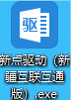 ，进入安装页面。

注：在安装驱动之前，请确保所有浏览器均已关闭，未插入CA锁。

2、选中协议， 点击“自定义安装”，打开安装目录位置。

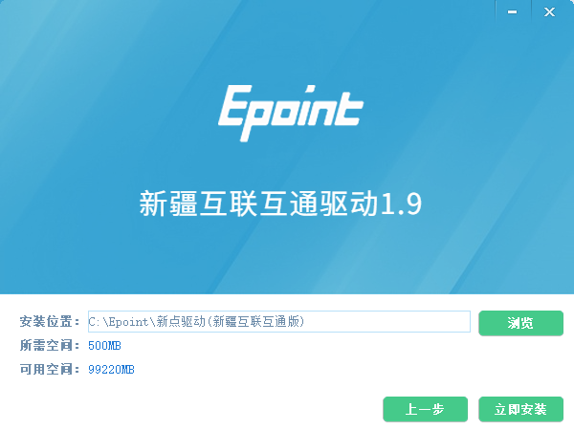

如果不点击“自定义安装”，点击“快速安装”按钮，则直接开始安装驱动， 安装位置

默认。

3、自定义安装页面， 选择需要安装的目录， 点击“立即安装”按钮，开始安装驱动。



4、驱动安装完成后， 打开完成界面。

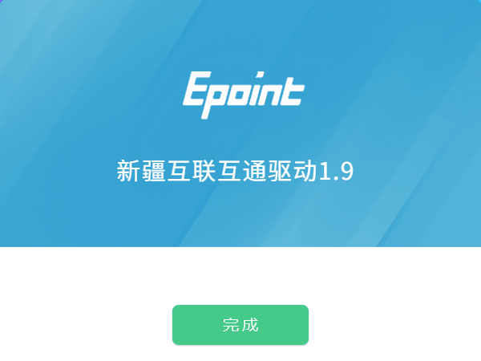

5、点击“完成”按钮，驱动安装成功，桌面显示图标 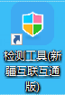。

1.2、检测工具

**1.2.1、** 启动检测工具

用户可以点击桌面上的新点检测工具图标来启动检测工具， 如下图：



**1.2.2、** 系统检测

1 、插入 key，点击一键检测开始进行检测



2 、输入密码点击确定

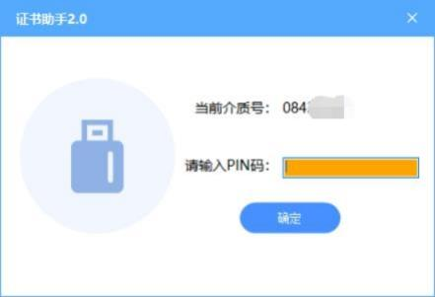

3 、待进度完成，完成检测

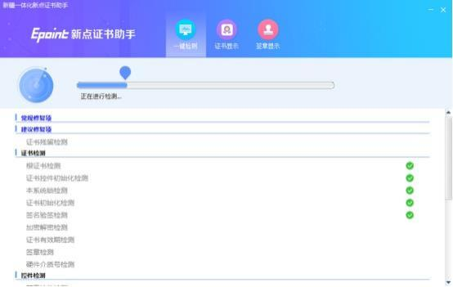

如果“证书检测”中均打“ √ ”, 则表示您的证书 Key 是可以正常使用的

如果“控件检测”中均打“ √ ”, 系统所需要控件都安装完毕了。

“系统检测”该页面主要是进行可信任站点的设置。

**1.2.3、** 签章检测

在检测助手中，点击签章检测按钮打开签章测试页面。



此页面是用于测试证书 Key 是否可以正常签章，请点击，在出现的窗口中， 选择

签章的名称和签章的模式，并输入您的证书 Key 的密码， 点击确定按钮。

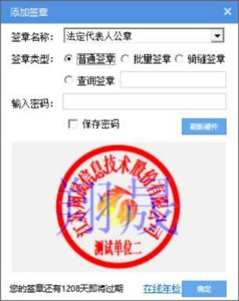

如果能成功加盖印章，并且有勾显示，则证明您的证书 Key 没有问题，如下图：



如果出现其他的提示，请及时和该项目 CA 联系。

1.3、浏览器配置

**1.3.1、** Internet 选项

为了让系统插件能够正常工作， 请按照以下步骤进行浏览器的配置。

1、打开浏览器，在“工具”菜单→“Internet 选项”，如浏览器为edge浏览器，该设置在IE模式下右上角...→更多工具→Internet 选项，如下图：

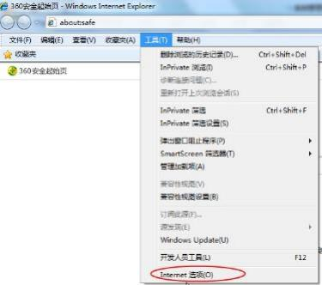

2、弹出对话框之后， 请选择“安全”选项卡，具体的界面， 如下图：

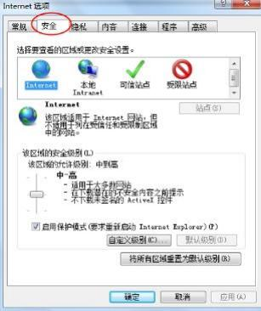

3、点击绿色的“可信站点”的图片， 如下图：

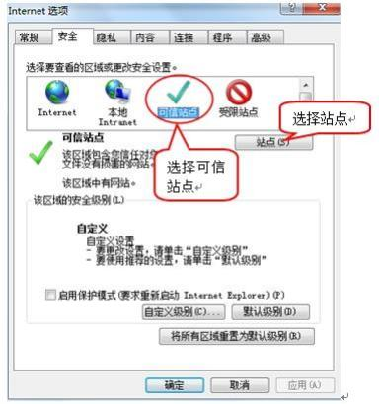

4、点击“站点”按钮，出现如下对话框，如下图：

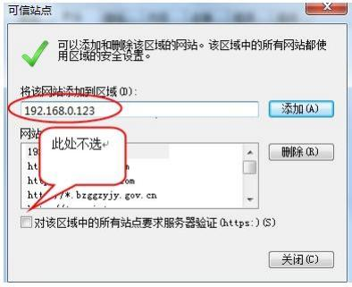

输入系统服务器的 IP 地址，格式例如： <192.168.0.123>，然后点击“添加”按钮完成添

加，再按“关闭”按钮退出。

5、设置自定义安全级别，开放 Activex 的访问权限， 如下图：

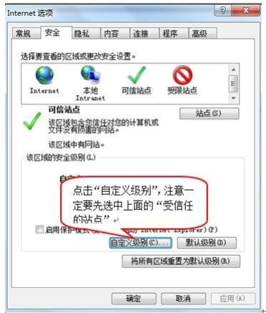

会出现一个窗口，把其中的 Activex 控件和插件的设置全部改为启用，如下图：

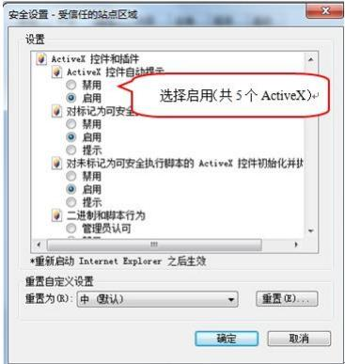

文件下载设置，开放文件下载的权限：设置为启用， 如下图：

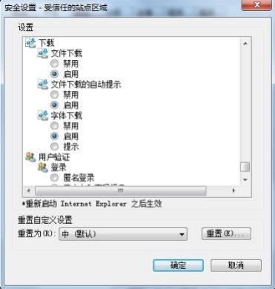

**1.3.2、** 关闭拦截工具

上述操作完成后，如果系统中某些功能仍不能使用，请将拦截工具关闭再试用。比如在

windows 工具栏中关闭弹出窗口阻止程序的操作，如下图：

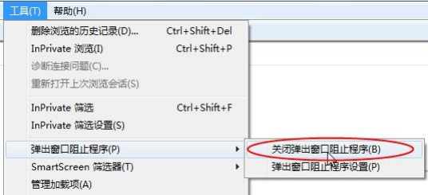

1、登录博州公共资源交易平台，选择“CA登录”，输入账号和密码， 点击“立即登

录”，